Интеллектуальные системы мониторинга высоких железнодорожных насыпей
Кругликов А.А., Лазоренко Г.И., Шаповалов В.Л., Хакиев З.Б., Явна В.А

Ростовский государственный университет путей сообщения
vay@rgups.ru

Выбор оптимальных режимов эксплуатации объектов транспортной инфраструктуры становится все более актуальной хозяйственной задачей на железнодорожном транспорте. Известно, что при проектировании объектов инженерных коммуникаций, планируемый срок службы в среднем составляет до 80 лет. Отсутствие необходимой информации о параметрах износа конструкций обуславливает в настоящее время директивное назначение времени проведения ремонтных мероприятий, что приводит к преждевременному ремонту одних конструкций и повышенному уровню рисков возникновения аварийных ситуаций при эксплуатации других. В результате этого происходит значительное увеличение эксплуатационных затрат.
Экономическая эффективность процесса эксплуатации сооружений может быть достигнута при помощи прогнозирования изменения надежности конструкций и правильного планирования времени проведения ремонтных работ. Данная работа посвящена разработке интеллектуальной системы мониторинга (ИСМ) высоких железнодорожных насыпей, позволяющая анализировать их состояние и предлагать своевременные управленческие решения по обеспечению безопасности движения транспортных средств. Таким образом, современные ИСМ должны обеспечивать:
- осуществление интеллектуального анализа получаемых данных;
- выявление факта развития деструктивных процессов;
- оперативность и достоверность получения информации;
- автоматический режим выработки предупреждающих сигналов;
- возможность своевременного принятия управленческих решений.
Реализация современных высокотехнологичных систем оперативного контроля состояния объектов транспортной инфраструктуры, внедрение инновационных технологий при содержании инженерных сооружений обеспечит приведение комплекса железнодорожных инженерных сооружений к современным требованиям по надежности, безопасности, долговечности и повышение безопасности движения транспортных средств с установленными скоростями.
При проектировании ИСМ можно выделить несколько этапов, рассмотренных ниже.

- Обследование объектов железнодорожной инфраструктуры

Результаты геофизических обследований позволяют из большого количества искусственных сооружений выделить объекты, требующие первоочередного выполнения работ по созданию систем мониторинга.
Применение скоростных методов обследования инженерной инфраструктуры железнодорожного пути [1], базирующихся на методе георадиолокации, позволяет выявлять объекты с накопившимися деформациями или с высокой скоростью их развития. Такие участки железнодорожного пути требуют детального комплексного обследования современными геофизическими и лабораторными методами. В качестве примера таких участков рассмотрим высокую насыпь на 46 км ПК 7-9 перегона Лихая-Морозовская Северо-Кавказской железной дороги. Он характеризуется сверхнормативным углублением балластного слоя и подбалластного основания (рисунок 1), большой крутизной и повышенным увлажнением.
Уточнение физических характеристик таких объектов выполняется современными геофизическими комплексами методов, включающих методы анализа взаимодействия электромагнитного (электроразведка, георадиолокация) [2,3] и вибрационного (вибро- и сейсморазведка) [4,5] полей с обследуемой конструкцией. Кроме этого используются разрушающие методы исследований, такие как пенетрация, бурение скважин с сопутствующей эндоскопией и отбором образцов грунта для лабораторных испытаний.
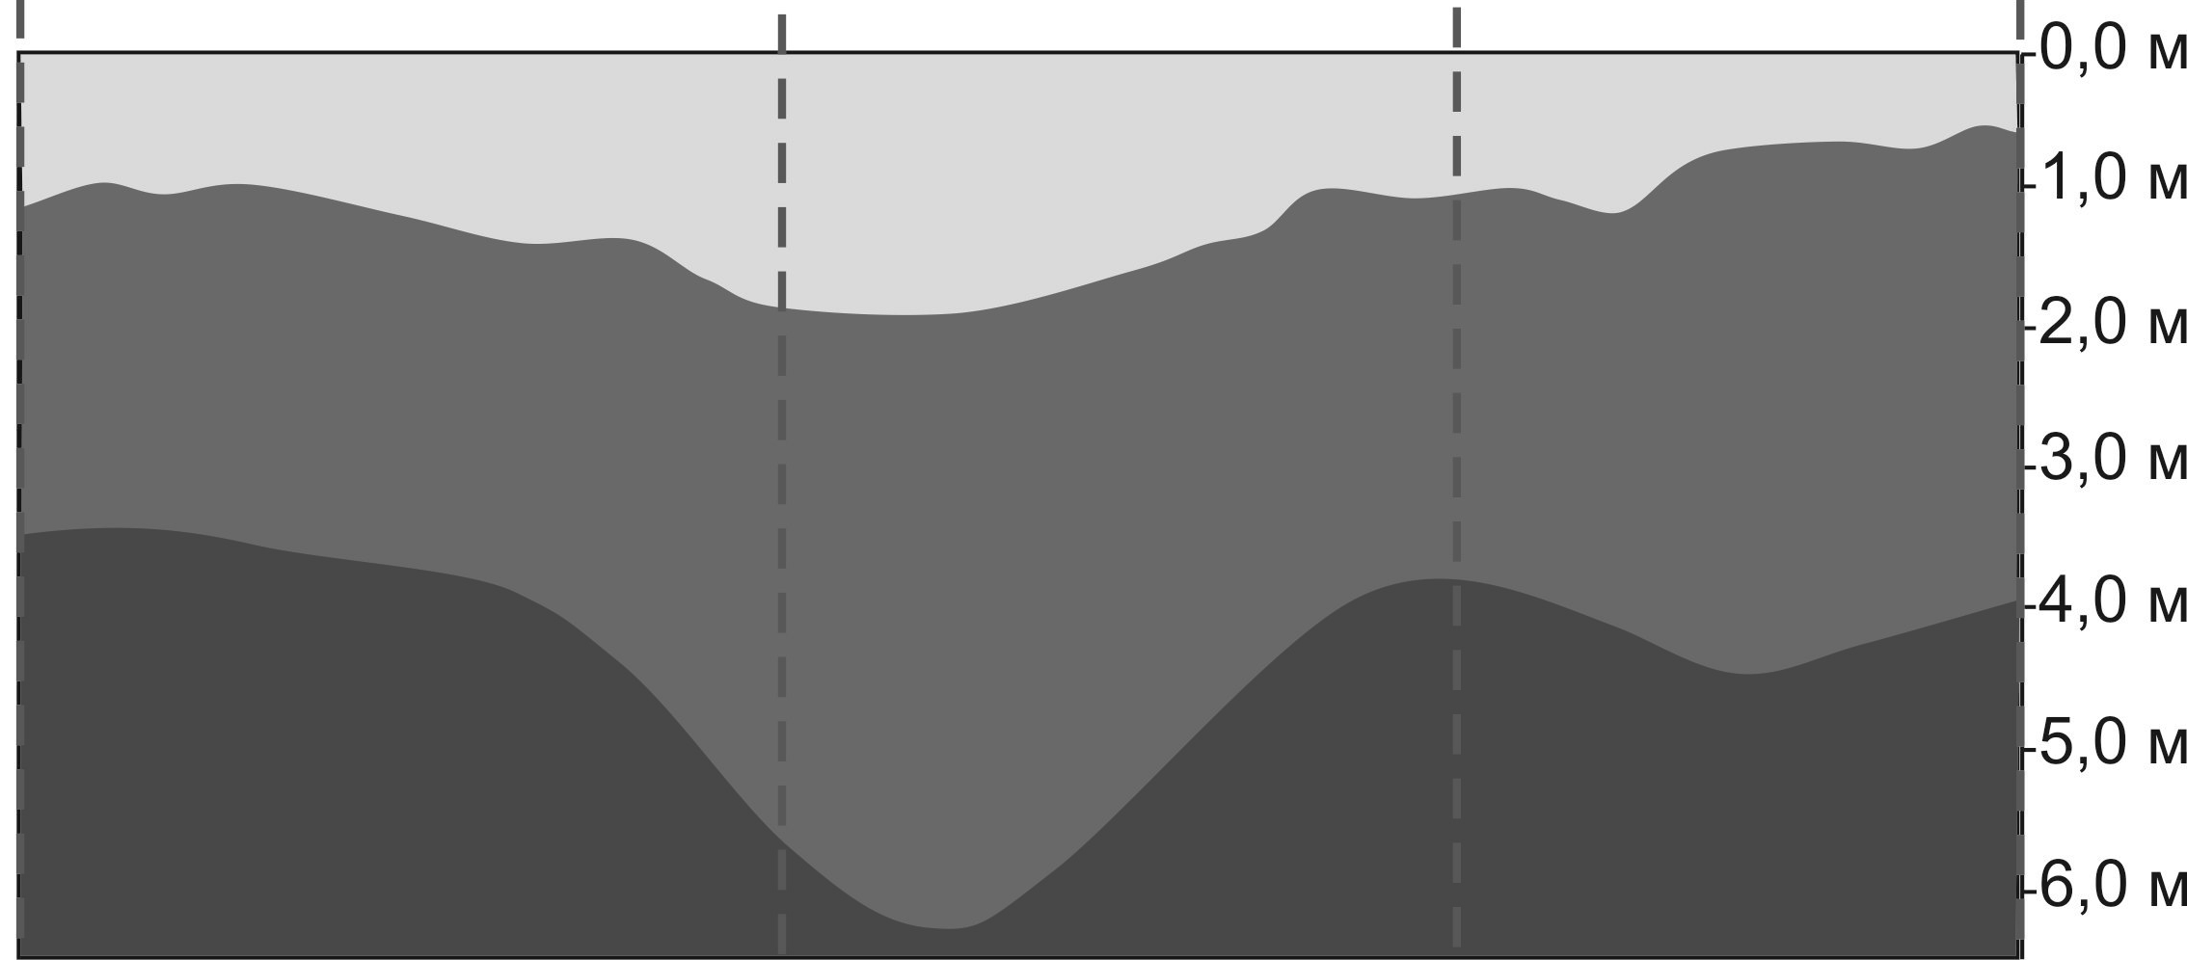
Рисунок 1. Балластные углубления и деформация конструкционных слоев земляного полотна, выявленные при георадиолокационном обследовании на частоте 400 МГц по обочине четного пути

- Метод компьютерного моделирования для исследования влияния природных и техногенных воздействий при проектировании и текущем содержании объектов транспортной инфраструктуры

При проведении проектно-изыскательских работ на стадии геотехнических изысканий возникает необходимость определения режимов безаварийного функционирования объектов инфраструктуры железнодорожного пути [6]. Выполнение таких исследований основано на решении задач:
- уточнение особенностей функционирования высокой насыпи методом компьютерного моделирования;
- выяснения степени влияния подвижного состава на измеряемые физические параметры и стабильность высокой насыпи в целом.
Для проверки адекватности компьютерной модели выполнено сравнение результатов экспериментальных и теоретических сейсмоакустических исследований. Экспериментальные исследования распространения сейсмических колебаний выполнены с использованием датчика виброскоростей «LE-3Dlite». Возбуждения колебаний осуществлялись ударом молота массой 10 кг. Результаты измерений виброскоростей подвергались фурье-преобразованию:
$Φ(ν)=\frac{1}{\sqrt{2π}}\int_{−∞}^{∞}{f(t)e^{−iνt}\text{dt}},$ (1)
где f(t) – функция, отражающая зависимость компоненты виброскорости от времени (t).
На рисунке 2 (А) представлены результаты расчета по формуле (1) для вертикальной компоненты скорости в случае, когда расстояние между точками возбуждения и приема акустических колебаний равно 10 м. Измерения выполнялись весной, в период максимального увлажнения конструкционных слоев земляного полотна (влажность - 29%), и летом, в период их максимального просыхания (влажность – 17%). Видно, что с ростом влажности спектр смещается в область низких частот.
Теоретические исследования распространения сейсмических колебаний выполнены с использованием программного пакета Comsol Multiphysics (License number: 7330757468@CS). Решалась динамическая задача распространения импульса, описываемого совокупностью гауссовых функций. Форма импульса подбиралась максимально близкой к форме экспериментального импульса. Волновое уравнение для акустических волн в данном случае сводилось к решению неоднородного уравнения Гельмгольца.
Генерация конечно-элементной сетки, необходимой для выполнения расчетов, производилась с помощью встроенного в программу модуля Mesh. Ввиду несложной геометрии объекта заложенная в расчет сетка создана из набора треугольных элементов с дискретизацией Normal.
Полученный теоретический результат сопоставлен с экспериментальным на рисунке 2 (Б). При совмещении графиков полученных теоретическим и экспериментальным способом использовалась нормировка к единице в точке с максимальным значением амплитуды. Видно, что теория передает основные закономерности экспериментального спектра колебаний и может использоваться для дальнейших исследований.
Идентификация мод колебаний, приведенных на рисунке 2, может дать дополнительную информацию при решении проблемы стабилизации высоких насыпей. Эта задача может решаться вычислением собственных частот колебаний с использованием созданной компьютерной модели. Для соответствующих численных расчетов использован модуль Solid Mechanics, указанного выше программного пакета.
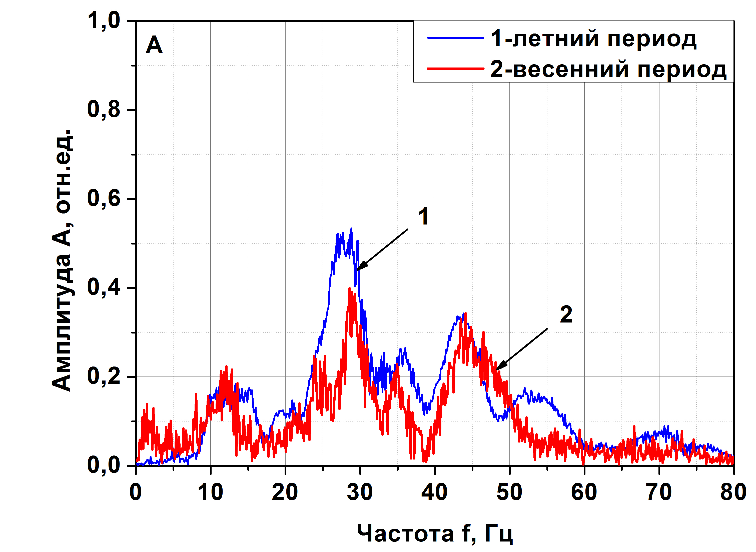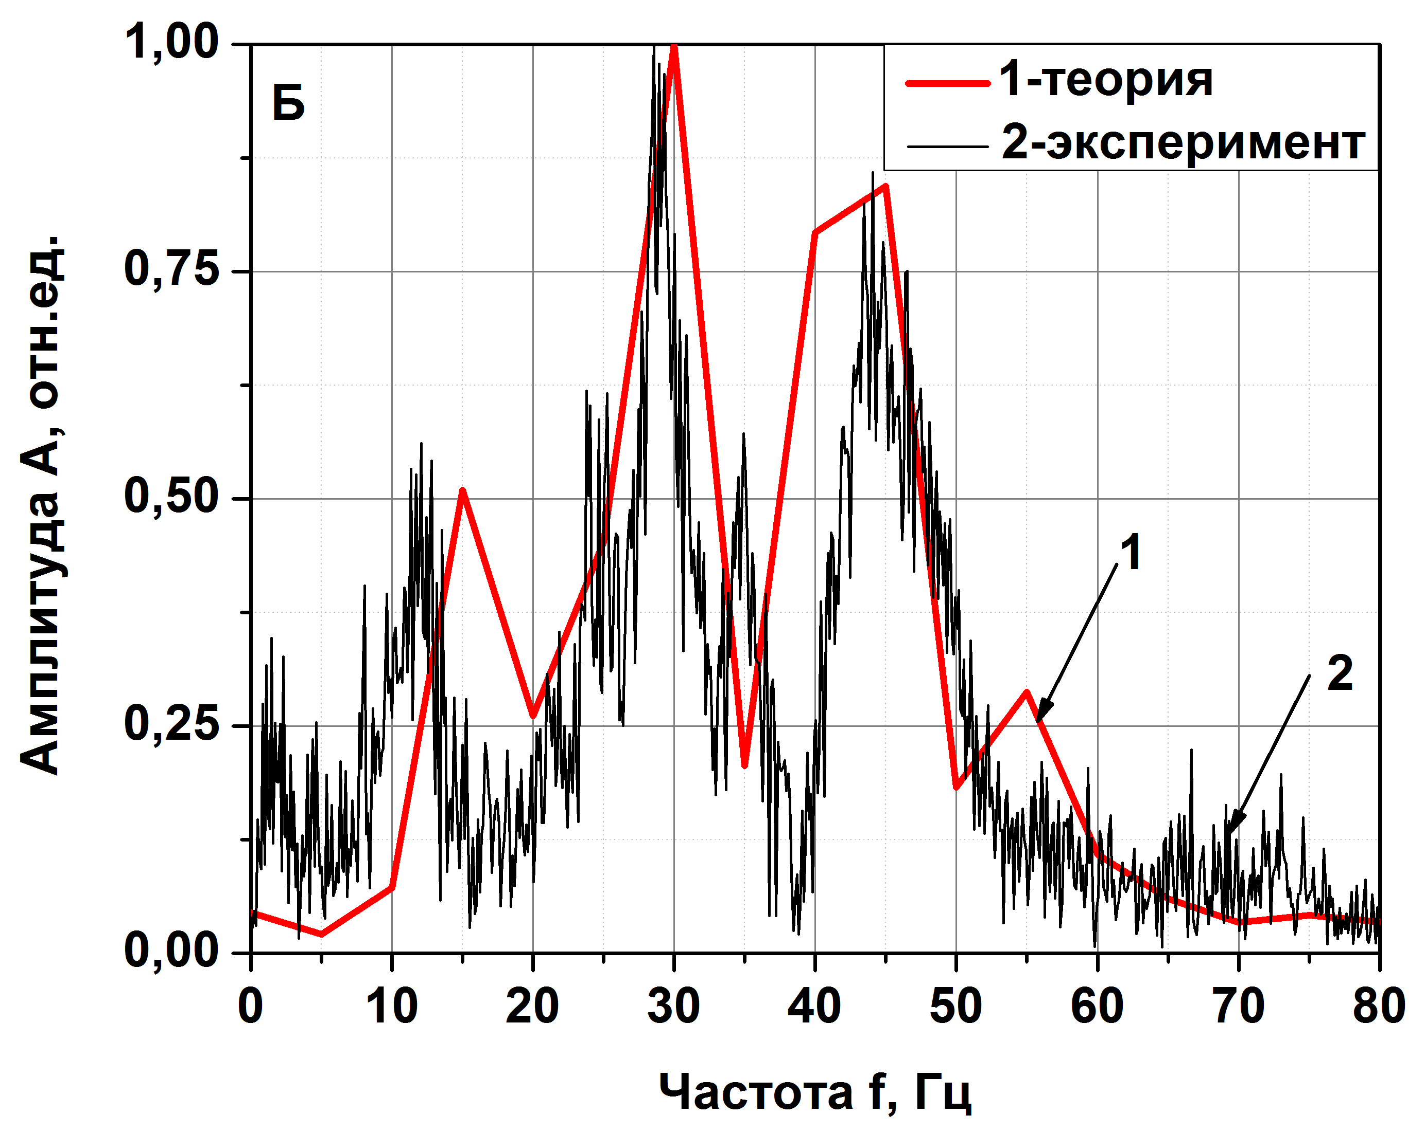
Рисунок 2. Сравнение экспериментальных и теоретических спектров виброскоростей: А) экспериментальные результаты в весенний и летний периоды времени; Б) экспериментальные и теоретические результаты в весенний период времени
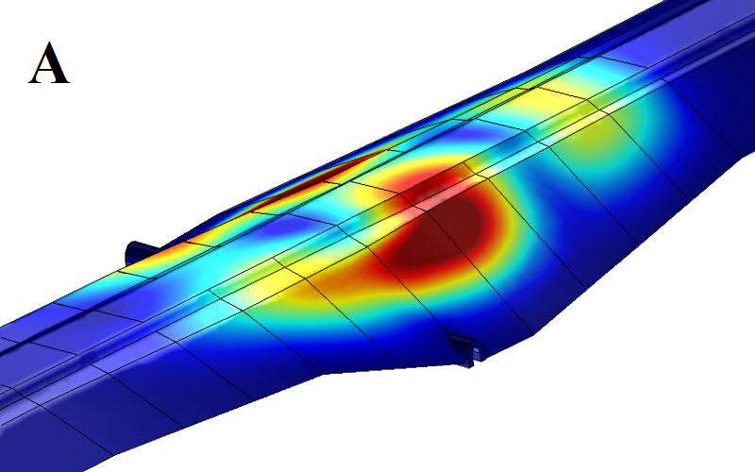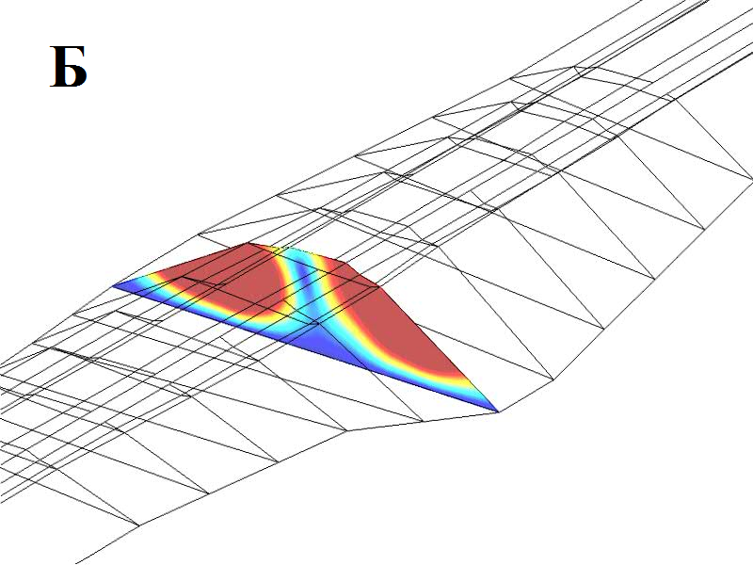

Рисунок 3. Относительное распределение деформаций земляного полотна на собственной частоте колебаний 1,6 Гц:
А) по поверхности конструкции;
Б) в рассечении
В результате расчетов оказалось, что колебания с частотами, не превышающими 10 Гц, могут существенным образом сказываться на величине сил, удерживающих откосы насыпей. В качестве примера на рисунке 3 приведено распределение деформаций, возникающем при колебании на частоте 1,6 Гц. Видно, что эти колебания могут уменьшать значения удерживающих откосы насыпи сил вдоль возможных линий скольжения. Рост частоты собственных колебаний перераспределяет области деформаций в пространстве насыпи. Так, при частоте 20 – 40 Гц они локализуются вблизи поверхности насыпи и могут оказывать влияние на активизацию оползневых процессов поверхностной части откосов насыпи.
Динамическое воздействие подвижного состава вызывает возбуждение колебаний насыпи на собственных частотах. Амплитуды колебаний при этом будут отражать как величину воздействия, так и упруго - диссипативные свойства конструкции земляного полотна высокой насыпи. Учтенные в математической модели значения амплитуд колебаний, а также такие свойства земляного полотна, как модуль Юнга, коэффициент Пуассона и плотность, позволяют уточнить численными методами величины динамических нагрузок, изменение плотности и геометрическое положение областей с экстремальными значениями напряжений.
Получаемая на этапе компьютерного моделирования информация, позволяет предложить следующую структуру ИСМ.

- Структура разрабатываемой ИСМ

Отмеченная во введении функция интеллектуального анализа получаемых данных в современных ИСМ должна реализовываться с учетом утвержденных на государственном или ведомственных уровне документов, обеспечивающих безопасность движения поездов [7].
Для высоких насыпей интеллектуальный анализ может заключаться в периодическом определении коэффициента устойчивости по текущим значениям динамических нагрузок, плотности, температуры, влажности и пористости, а также пределов текучести и пластичности грунтов земляного полотна.
Результатом работы ИСМ должны служить оперативные рекомендации по режиму безопасной организации движения транспортных средств и рекомендации по срокам и составу ремонтных работ.
Интеллектуальный модуль ИСМ должен включать алгоритмы:
- определения динамических нагрузок по величинам периодически регистрируемых виброускорений;
- определения коэффициента сцепления и тангенса угла внутреннего трения с использованием корреляционных зависимостей [8] по величинам периодически регистрируемой температуры, влажности, рассчитанной с учетом динамических нагрузок плотности, а также определенных в лабораторных условиях пористости и пределов пластичности и текучести;
- определения вероятных поверхностей скольжения и коэффициента устойчивости высокой насыпи с использованием рассчитанных коэффициента сцепления и тангенса угла внутреннего трения;
- выработки, при необходимости повышения коэффициента устойчивости, решений по изменению установленных скоростей движения;
- накопления информации о состоянии системы и выработки рекомендаций по срокам и содержанию ремонтных мероприятий.
Требуемая для построения ИСМ информация о величинах динамических нагрузок, температуре и влажности может быть получена при развертывании сети соответствующих сенсорных датчиков, количество и места установки которых определяется на этапе компьютерного моделирования. Для обеспечения безопасности движения в состав сети необходимо включить датчики, регистрирующие величины остаточных деформаций, информация от которых необходима для обоснования закрытия движения на перегоне для выполнения восстановительных мероприятий.

Исследования, проводимые в данной работе, выполнены на базе НИИЛ «Испытания и мониторинг в гражданском и транспортном строительстве» ФГБОУ ВПО РГУПС, зарегистрированной в Федеральном агентстве по техническому регулированию и метрологии № РОСС RU.0001.21СН55 при поддержке ГК № 07.514.11.4096.

Литература

1. Колесников В.И. Особенности обработки георадиолокационных данных, получаемых в непрерывном скоростном режиме./ В.И. Колесников, В.А. Явна, В.Б. Воробьев и др. Тр. междунар. науч.-тех. конф. «Современные проблемы путевого комплекса. Повышение качества подготовки специалистов и уровня научных исследований». - М.: МИИТ, 2004.
2. Модин, И.Н. Построение объемных моделей геологической среды по данным электроразведки/ И.Н. Модин, Д.К Большаков, С.А. Ерохин/ 6-я Междунар. науч.-практ. конф. «Инженерная и рудная геофизика – 2010», Геленджик: EAGE, 2010.
3. Владов, М.Л. Введение в георадиолокацию./ М.Л. Владов, А.В. Старовойтов. - М.: Издательство МГУ 1998.
4. Жуков А.П. Сейсморазведка с вибрационными источниками./ А.П. Жуков, С.В. Колесов, Г.А. Шехтман, М.Б. Шнеерсон – Тверь.: ООО «Издательство ГЕРС», 2011. -412 с.
5. Шнеерсон М.Б. Технология и методика пространственной сейсморазведки. / М.Б. Шнеерсон, А.П. Жуков, А.В. Белоусов. – М.: ООО «Издательство «Спектр», 2009. – 112 с.
6. Технологический регламент диагностики и режимных наблюдений объектов земляного полотна для постоянной эксплуатации./ ОАО «РЖД. МИИТ. - М.: НИИТКД, 2007. – 92 с.
7. СП 32-104-98. Проектирование земляного полотна железных дорог колеи 1520 мм [Текст]. Введ. 1999-01-01. – М.: Изд-во стандартов. 1999. – 90 с.
8. Пахомов С.И. Прогноз изменения физико – механических свойств пылевато – глинистых грунтов при их обводнении./ С.И. Пахомов, А.Н. Силантьев, Ю.С. Зборовская. - Сборник научных трудов «СевКавГТУ» Серия «Естественнонаучная», 2008. - № 4. С. 58-63.

